
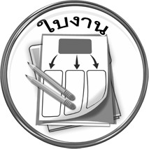
ใบงานที่ ๓
เรื่อง คำกริยา
วันที่..............เดือน........................พ.ศ. ..............
ชื่อ..................................................................................ชั้น.............เลขที่.............

ให้นักเรียนเลือกคำกริยาที่กำหนดเติมลงในช่องว่างให้ถูกต้อง และบอกชนิดของคำกริยานั้น

๑. เขา มากเมื่อได้รับจดหมายจากแดนไกล
ชนิดของคำกริยาคือ

๒. ปิติ น้องเสมอให้ตั้งใจและรับผิดชอบในการทำงาน
ชนิดของคำกริยาคือ

๓. เด็กในวันนี้ ผู้ใหญ่ในวันหน้า
ชนิดของคำกริยาคือ

๔. เรา อ่านหนังสือพิมพ์ให้สม่ำเสมอจนเป็นนิสัย
ชนิดของคำกริยาคือ

๕. นักเรียน ช่วยกันเก็บขยะในชุมชนใกล้ ๆ โรงเรียน
ชนิดของคำกริยาคือ

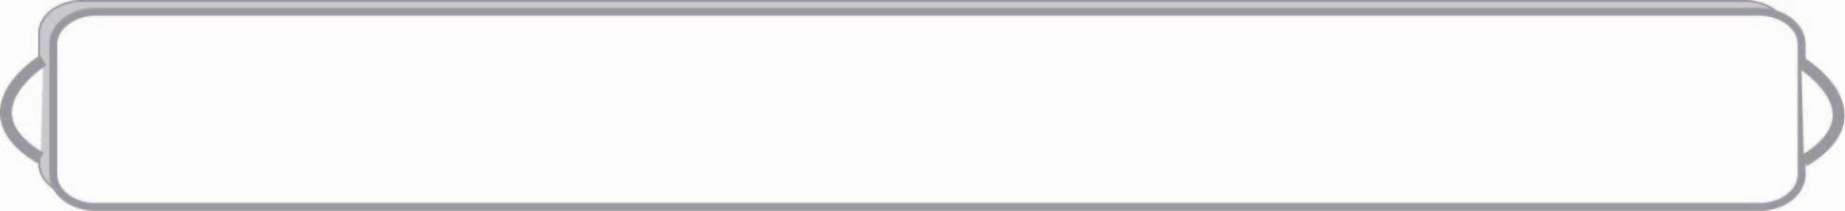
ควร สอน เท่ากับ ตื่นเต้น คือ

ได้__________คะแนน
คะแนนเต็ม ๑๐ คะแนน

